# 需求分析

本系统分析如下表：

|  |  |
| --- | --- |
| 需求 | 分析 |
| （1） 提供基于WEB的管理系统，支持Chrome、Firefox、IE10及以上； | 选择一个支持这些浏览器的前端界面框架即可 |
| （2） 提供用户管理及权限验证功能 | 设计权限系统即可 |
| （3） 提供管理员操作审计功能，支持对审计数据进行查询和统计； | 设计审计管理和查询模块 |
| （4） 跟踪数据库所有变更历史，记录数据库变更事件、变更时间、变更内容、操作人，包括数据、表、触发器、存储过程等； | 对要跟踪的数据库对象开启对象审计项；  采集操作对象的审计记录，保存在变更记录表中 |
| （5） 支持数据库记录变更比对功能； | 根据两个时间点从变更记录表中取数据来对比 |
| （6） 支持查询任意时刻数据库的状态，支持导出任意时刻数据库的完整镜像； | Oracle使用expdp工具  达梦使用dexp工具 |
| （7） 移除指定历史变更记录； | 从删除变更记录表中删除 |
| （8） 开启、关闭数据库变更监控； | 设计监控开关模块 |
| （9）支持的目标数据库：达梦数据库DM7、Oracle 10g/11g； | 针对具体数据库进行开发 |
| （10） 可配置的创建、修改、删除监控策略； | 设计监控策略管理模块 |

# 系统设计

本系统架构如下图：

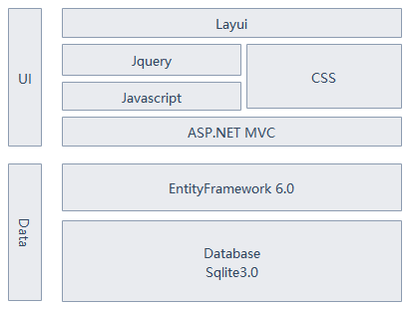

## UI设计

系统UI采用了目前国内较流行的开源前端 UI 框架——Layui。layui（谐音：类UI) 是一款采用自身模块规范编写的前端 UI 框架，遵循原生 HTML/CSS/JS 的书写与组织形式，门槛极低，拿来即用。layui 兼容人类正在使用的全部浏览器（IE6/7除外），可作为 PC 端后台系统与前台界面的速成开发方案。

## 后台框架

系统后台采用微软的ASP.NET MVC5框架。MVC模式将构成一个人机交互应用涉及的功能分为Model、Controller和View三部分，将关注点分离，使得开发与维护都方便许多。

## 数据库访问

数据库的访问采用了微软的Entity Framework（以下简称EF）作为系统的ORM框架，它目前支持多表映射，支持多种主流数据库。使用EF后，软件开发过程直接操作对象进行数据存储，避免了大量使用SQL语句，减少了系统开发的复杂性，同时也提高了系统的稳定性。

## 数据仓库

数据库使用了关系型的数据库SQLite3.0。SQLite作为一款轻型的数据库，不需要安装即可使用，有着占用资源低、支持主流的操作系统、处理速度快等优点。

# 功能模块

根据需求可把系统功能模块结构组成如下图所示：

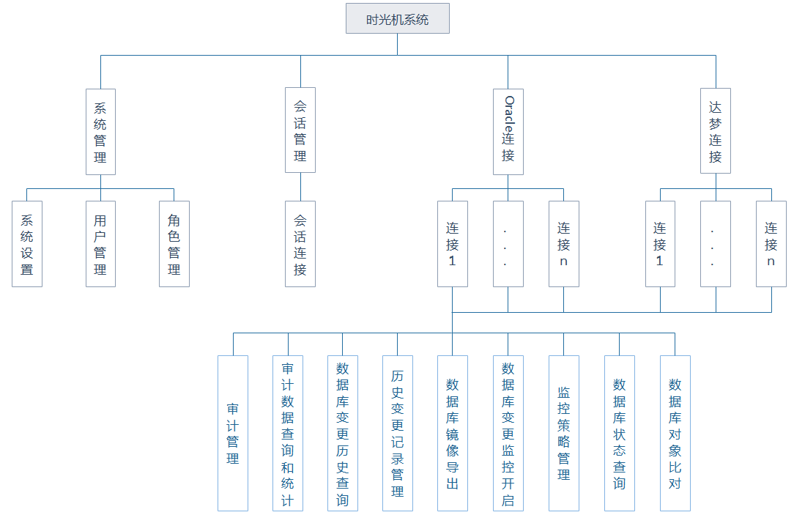

## 系统管理

该模块下系统设置部分用于设置网站的基本信息，用户与角色管理则控制用户对本系统的操作权限。

## 会话管理

会话连接模块用于管理本系统所连接到其他数据库服务端的连接信息。

## Oracle连接

该菜单下显示会话连接中的所有Oracle连接。每个连接下有9个子菜单，用于管理本连接对应的oracle数据库。

## 达梦连接

该菜单下显示会话连接中的所有达梦连接。每个连接下有9个子菜单，用于管理本连接对应的达梦数据库。

# 数据结构

## 表的清单

|  |  |
| --- | --- |
| 名称 | 代码 |
| AuditPolicy（审计策略） | AuditPolicy |
| Authority（权限表） | Authority |
| ChangeLog（变更记录表） | ChangeLog |
| Dictionary（字典表） | Dictionary |
| MirrorExport（镜像导出记录表） | MirrorExport |
| ModuleAuthority（模块权限表） | ModuleAuthority |
| Module（模块表） | Module |
| MonitorManagement（监控管理） | MonitorManagement |
| RoleAuthority（角色权限表） | RoleAuthority |
| Role（角色表） | Role |
| SessionConnection（会话连接） | SessionConnection |
| UserRole（用户角色表） | UserRole |
| User（用户表） | User |

## 表AuditPolicy（审计策略）

|  |  |  |  |
| --- | --- | --- | --- |
| 名称 | 代码 | 数据类型 | 注释 |
| ID | ID | INTEGER |  |
| 会话连接ID | SCID | INTEGER |  |
| 策略名 | APName | VARCHAR(128) |  |
| 用户 | APUser | VARCHAR(128) |  |
| 模式 | APSchema | VARCHAR(128) |  |
| 对象 | APObjectName | VARCHAR(128) |  |
| 列名 | APColumnName | VARCHAR(128) |  |
| 条件 | APCondition | VARCHAR(128) |  |
| 语句 | APStatement | VARCHAR(30) |  |
| 审计时机 | APWhen | VARCHAR(30) |  |

## 表Authority（权限表）

|  |  |  |  |
| --- | --- | --- | --- |
| 名称 | 代码 | 数据类型 | 注释 |
| ID | ID | INTEGER |  |
| 权限名 | AName | nvarchar(20) | 权限名 |
| 权限代码 | ACode | varchar(20) | 权限代码 |
| 权限类型 | AType | varchar(20) | 权限类型（button：按钮） |
| 权限图标 | AIcon | varchar(50) | 权限图标 |
| 图标类型 | AIconType | varchar(10) | 图标类型（font：字体image：图象） |
| 样式类名 | AClassName | varchar(255) | 样式类名 |
| 显示序号 | AShowNumber | INTEGER | 显示序号 |
| 是否通用 | AIsCommon | INTEGER | 是否通用 |
| 是否启用 | IsEnabled | INTEGER | 是否启用 |
| 创建人ID | CreatorID | INTEGER | 创建人ID |
| 创建时间 | CreationTime | VARCHAR(30) | 创建时间 |
| 修改人ID | EditorID | INTEGER | 修改人ID |
| 修改时间 | EditingTime | VARCHAR(30) | 修改时间 |

## 表ChangeLog（变更记录表）

|  |  |  |  |
| --- | --- | --- | --- |
| 名称 | 代码 | 数据类型 | 注释 |
| ID | ID | INTEGER |  |
| 会话连接ID | SCID | INTEGER |  |
| 变更事件 | CLChangeEvent | VARCHAR(100) |  |
| 变更内容 | CLContent | VARCHAR(1000) |  |
| 变更对象 | CLObjectName | VARCHAR(256) |  |
| 对象模式 | CLSchema | VARCHAR(50) |  |
| 对象类型 | CLObjectType | VARCHAR(50) |  |
| SQL文本 | CLSQL_Text | VARCHAR(2000) |  |
| 原数据 | CLOldData | VARCHAR(1000) |  |
| 新数据 | CLNewData | VARCHAR(1000) |  |
| 变更类型 | CLChangeType | VARCHAR(50) |  |
| 操作人 | CLOperator | VARCHAR(50) |  |
| 变更时间 | CLChangeTime | VARCHAR(30) |  |
| 采集时间 | CLGrabTime | VARCHAR(30) |  |

## 表Dictionary（字典表）

|  |  |  |  |
| --- | --- | --- | --- |
| 名称 | 代码 | 数据类型 | 注释 |
| ID | ID | INTEGER |  |
| 类型代码 | DTypeCode | VARCHAR(30) |  |
| 类型名称 | DTypeName | VARCHAR(30) |  |
| 项代码 | DCode | VARCHAR(1024) |  |
| 项名称 | DName | VARCHAR(1024) |  |
| 是否有子项 | DHasChild | INTEGER |  |
| 父项ID | DParentID | INTEGER |  |
| 启用 | DEnable | INTEGER |  |

## 表MirrorExport（镜像导出记录表）

|  |  |  |  |
| --- | --- | --- | --- |
| 名称 | 代码 | 数据类型 | 注释 |
| ID | ID | INTEGER |  |
| 会话连接ID | SCID | INTEGER |  |
| 用户名 | MEUser | VARCHAR(30) |  |
| 密码 | MEPassword | VARCHAR(30) |  |
| 导出目录 | MEDirectory | VARCHAR(1024) |  |
| 导出模式 | MESchemas | VARCHAR(30) |  |
| 文件名 | MEFileName | VARCHAR(255) |  |
| 日志名 | MELogFile | VARCHAR(256) |  |
| 导出时间点 | MEExportTime | VARCHAR(30) |  |
| 导出状态 | MEStatus | VARCHAR(20) |  |
| 创建人ID | CreatorID | INTEGER |  |
| 创建时间 | CreationTime | VARCHAR(30) |  |
| 修改时间 | EditingTime | VARCHAR(30) |  |
| 导入状态 | MEImportStatus | VARCHAR(20) |  |
| 导入日志名 | MEImportLogFile | VARCHAR(256) |  |
| 导入时间 | MEImportTime | VARCHAR(30) |  |

## 表ModuleAuthority（模块权限表）

|  |  |  |  |
| --- | --- | --- | --- |
| 名称 | 代码 | 数据类型 | 注释 |
| ID | ID | INTEGER |  |
| 模块ID | MID | INTEGER | 模块ID |
| 权限ID | AID | INTEGER | 权限ID |

## 表Module（模块表）

|  |  |  |  |
| --- | --- | --- | --- |
| 名称 | 代码 | 数据类型 | 注释 |
| ID | ID | INTEGER |  |
| 模块名 | MName | nvarchar(20) | 模块名 |
| 模块URL | MUrl | varchar(255) | 模块URL |
| 模块类型 | MType | varchar(10) | 模块类型（menu：菜单，Session：会话） |
| 模块图标 | MIcon | varchar(50) | 模块图标 |
| 模块图标类型 | MIconType | varchar(10) | 模块图标类型 |
| 模块级别 | MLevel | INTEGER | 模块级别（0：系统，1：用户） |
| 父模块ID | MParentID | INTEGER | 父模块ID |
| 同级序号 | MSortingNumber | INTEGER | 同级序号 |
| 是否启用 | IsEnabled | INTEGER | 是否启用 |
| 创建人ID | CreatorID | INTEGER | 创建人ID |
| 创建时间 | CreationTime | VARCHAR(30) | 创建时间 |
| 修改人ID | EditorID | INTEGER | 修改人ID |
| 修改时间 | EditingTime | VARCHAR(30) | 修改时间 |

## 表MonitorManagement（监控管理）

|  |  |  |  |
| --- | --- | --- | --- |
| 名称 | 代码 | 数据类型 | 注释 |
| ID | ID | INTEGER |  |
| 会话连接ID | SCID | INTEGER |  |
| 刷新周期 | MMRefreshCycle | INTEGER |  |
| 周期单位 | MMCycleUnit | VARCHAR(10) |  |
| 是否打开 | MMOpen | INTEGER |  |
| 上次刷新时间点 | MMLastTime | VARCHAR(30) |  |

## 表RoleAuthority（角色权限表）

|  |  |  |  |
| --- | --- | --- | --- |
| 名称 | 代码 | 数据类型 | 注释 |
| ID | ID | INTEGER |  |
| 角色ID | RID | INTEGER | 角色ID |
| 模块权限ID | MAID | INTEGER | 模块权限ID |
| 是否启用 | IsEnabled | INTEGER | 是否启用 |

## 表Role（角色表）

|  |  |  |  |
| --- | --- | --- | --- |
| 名称 | 代码 | 数据类型 | 注释 |
| ID | ID | INTEGER |  |
| 角色名 | RName | nvarchar(20) | 角色名 |
| 角色代码 | RCode | varchar(20) | 角色代码 |
| 创建人ID | CreatorID | INTEGER | 创建人ID |
| 创建时间 | CreationTime | VARCHAR(30) | 创建时间 |
| 修改人ID | EditorID | INTEGER | 修改人ID |
| 修改时间 | EditingTime | VARCHAR(30) | 修改时间 |

## 表SessionConnection（会话连接）

|  |  |  |  |
| --- | --- | --- | --- |
| 名称 | 代码 | 数据类型 | 注释 |
| ID | ID | INTEGER |  |
| 连接名 | SCName | VARCHAR(100) |  |
| 主机名 | SCHostName | VARCHAR(50) |  |
| 端口 | SCPort | INTEGER |  |
| 数据库类型 | SCDBType | VARCHAR(30) |  |
| 服务名 | SCServiceName | VARCHAR(30) |  |
| 角色 | SCRole | VARCHAR(50) |  |
| SID | SCSID | VARCHAR(30) |  |
| 用户名 | SCUser | VARCHAR(30) |  |
| 密码 | SCPassword | VARCHAR(30) |  |
| 创建人ID | CreatorID | INTEGER | 创建人ID |
| 创建时间 | CreationTime | VARCHAR(30) | 创建时间 |
| 修改人ID | EditorID | INTEGER | 修改人ID |
| 修改时间 | EditingTime | VARCHAR(30) | 修改时间 |

## 表UserRole（用户角色表）

|  |  |  |  |
| --- | --- | --- | --- |
| 名称 | 代码 | 数据类型 | 注释 |
| ID | ID | INTEGER |  |
| 用户ID | UID | INTEGER | 用户ID |
| 角色ID | RID | INTEGER | 角色ID |

## 表User（用户表）

|  |  |  |  |
| --- | --- | --- | --- |
| 名称 | 代码 | 数据类型 | 注释 |
| ID | ID | INTEGER |  |
| 登录名 | ULoginName | nvarchar(50) | 登录名 |
| 登录密码 | UPassword | varchar(50) | 登录密码 |
| 用户名 | UName | nvarchar(50) | 用户名 |
| 用户类别 | UUserType | INTEGER | 用户类别（0:admin,1:normal） |
| 是否锁定 | UIsLock | INTEGER | 是否锁定 |
| 创建人ID | CreatorID | INTEGER | 创建人ID |
| 创建时间 | CreationTime | VARCHAR(30) | 创建时间 |
| 修改人ID | EditorID | INTEGER | 修改人ID |
| 修改时间 | EditingTime | VARCHAR(30) | 修改时间 |